Memoria: librería
Práctica 1
Prácticas de Estructuras de Datos
Lucía Rivas Molina
Daniel Santo-Tomás López
Grupo 1201

INTRODUCCIÓN
El objetivo de esta práctica era aprender a manejar tablas, ya sea consultas, eliminación o inserción de datos, tanto desde una terminal con C o desde pgadmin.
En la práctica hemos adjuntado tres carpetas: Bases de datos, consultas y odbc. En la primera se incluyen el libros.backup con nuestras tablas correspondientes, los ficheros correspondientes a los comandos en SQL utilizados para crear tablas temporales, los copys para pasar la información de los ficheros dados en clase a las tablas temporales y los inserts para insertar los datos de las tablas temporales a las nuestras.
En la segunda carpeta “Consultas” se encuentra un fichero txt con las consultas de la primera práctica adaptadas a esta segunda y a los cambios que hemos hecho en las tablas, además de estar incluidos pantallazos de las consultas (las relacionadas con las ofertas están vacías pues no teníamos ningún dato en ofertas).
Por último, en la última carpeta “odbc” se encuentran los programas en c pedidos para la práctica: odbc-oferta, odbc-compra y odbc-llena_ventas.

CAMBIOS EN LAS TABLAS
Para poder realizar esta prática hemos tenido que hacer una serie de cambios en el modelo entidad relación de la pasada práctica:
1. Anteriormente, teníamos una tabla que relacionaba un libro con su edición. Para mejorar la base de datos, eliminamos la tabla libro y la tabla que las relacionaba quedándonos sólo con la de la edición, cuya primary key es el isbn. Asimismo, tuvimos que agregar algunos apartados para poder insertar todos los datos recibidos, como por ejemplo, las páginas del libro.
2. También eliminamos la tabla que relacionaba una oferta con la venta. Como una oferta se le puede aplicar a varias ediciones, cambiamos la clave primaria al id de la oferta y al isbn al que se le aplica. Asimismo, cambiamos la clave primaria de la tabla ventas de solamente ser el número de venta, al número de venta y al fidelizado para poder distinguirlos ya que el número de venta se repetía. Como había ventas exactamente iguales, utilizamos un “distinct” en el insert para poder seguir con esas claves primarias y sólo tener esa venta una vez.
3. Para poder insertar algunos datos de las tablas, tuvimos también que hacer cambios en el formato de los atributos, cambiando por ejemplo, los relacionados con el precio a tipo money, las fechas a tipo text para más tarde hacer un casting a date, el número de páginas era tipo text pues contenía palabras como “pages”…
Una vez hechos todos estos cambios, pudimos hacer el copy a nuestras tablas temporales y, más tarde, el insert a las tablas reales. En libros.backup se puede observar cómo quedaron finalmente.

CONSULTAS ODBC
En la última parte de la práctica se nos pedía realizar tres programas en c con la librería odbc con el objetivo de llenar, vaciar o consultar nuestras tablas desde ellos:
1. ODBC OFERTA:
Este programa nos dejaba meter ofertas a las ediciones a través de los parámetros de entrada. Está comentado con cada operación que realiza pero básicamente contiene:
- Comprobación de que hemos metido bien los parámetros de entrada.
- Comprobación de que los isbn existen en nuestras tablas.
- Hacer un select para ver cuál es el id de la oferta más grande y continuar con ese.
- Insertar los datos con insert.
2. ODBC LLENA VENTAS:
Este programa consistía en meter todos los datos de un fichero a las tablas, lee una línea de fichero y si todo es correcto y no hay problemas de que algún contenido no exista, se hace un insert a la tabla:
- Comprobación de los parámetros de entrada (un fichero .txt).
- Leemos una línea del fichero y comprobamos que tanto el isbn del libro como el id del fidelizado existen en nuestras tablas. En caso de que no existan continúa con la siguiente línea del fichero.
- Comprobamos que la venta no está repetida, en caso de que ocurra, continúa con la siguiente línea. Realiza el insert y continúa leyendo el fichero e insertando datos hasta que finalice. Añadimos también que el modo de pago lo pusiera siempre con tarjeta pues todas las ventas son de fidelizados y todos tienen tarjeta
En primer lugar realizamos una prueba con el fichero llamado “prueba.txt” situado en la carpeta odbc. Este contenía dos isbn que no existían y dos que sí. Se puede obervar en las fotos el resultado.
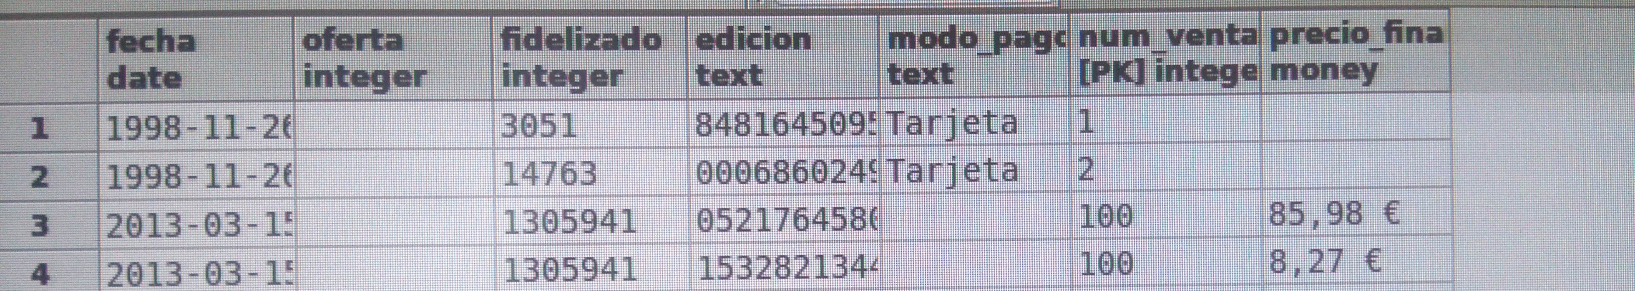
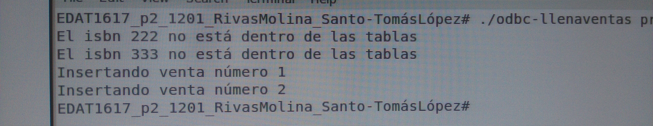
Se nos pedía también ejecutar este programa con el fichero “ventas.txt” con el que habíamos realizado el copy y el insert. Respecto al copy en las tablas temporales, este programa evita las ventas que se repiten mientras que como en la tabla temporal no teníamos claves primarias, no importaba que se repitiera por lo que mete menos datos. Sim embargo, una vez realizamos el insert en la tabla ventas verdadera, utilizamos un “distinct” para que no se repitiera ninguna venta. Por lo tanto, en cuanto al programa en sí y a la práctica, nuestra tabla ventas tiene exatamente los mismos datos, ya sea desde el copy y el insert o desde el programa en c.
Al intentar meter ventas.txt otra vez, no nos dejaba pues todas esas ventas ya existían.
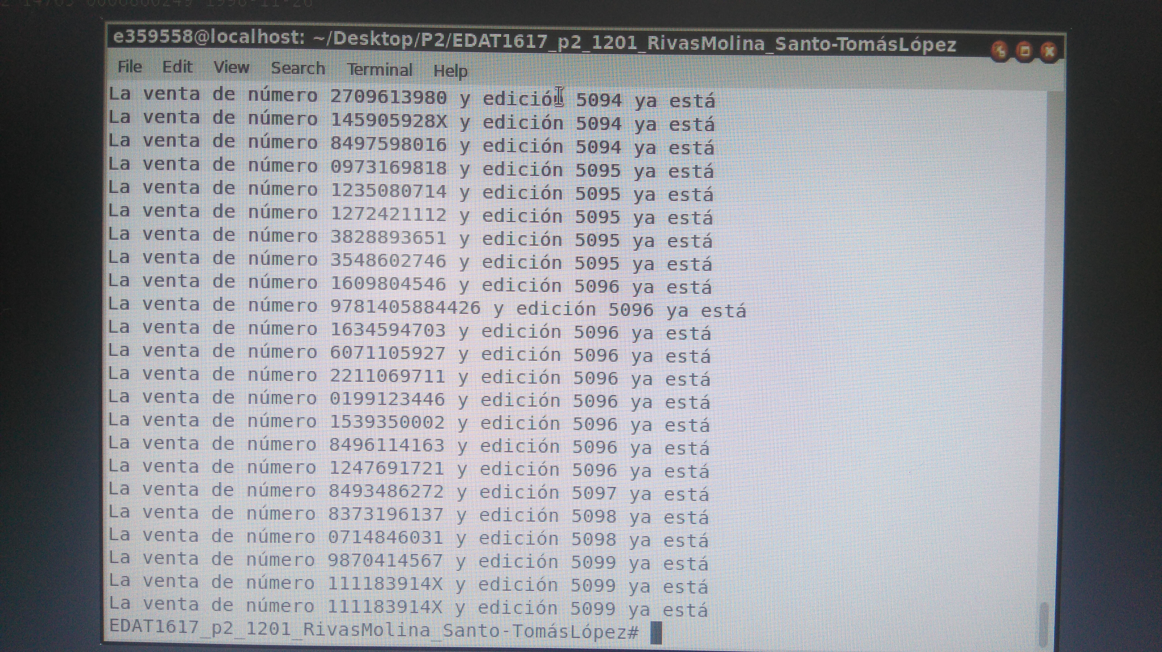
3. ODBC COMPRA:
Este último programa se encarga de tanto añadir como eliminar ventas de la tabla. La diferencia con el anterior es que este se realiza con parámetros de entrada y el anterior era por ficher. El programa incluye:
- Comprobación de que los parámetros de entrada son suficientes.
- Comprobación de que el isbn y el id del fidelizado existen en nuestras tablas.
- Si el usuario ha comprado ya en ese día le asignamos su número de factura, sino, le asignamos uno nuevo.
- Insertamos los datos añadiendo el precio, buscado mediante un select. Consultamos también si ese isbn tiene oferta, en cuyo caso calculamos el precio final.
- Finalmente, en caso de que queramos eliminar una venta y no añadirla, sería suficiente con escribir del como parámetro de entrada.

